Grupa RENEX ponownie sponsorem Palma Festiwal
Już w kwietniu Włocławek podczas 3. edycji Palma Festiwal stanie się muzycznym centrum Polski. Wydarzenie to z roku na rok zyskuje na znaczeniu i popularności nie tylko w kraju, ale i na świecie. Grupa RENEX, znana z promowania inicjatyw kultury po raz kolejny objęła patronatem to wyjątkowe wydarzenie.

Zaplanowane w dniach 26-27 kwietnia 2024 r. Palma Festiwal to niezapomniane przeżycie dla wszystkich miłośników muzyki. Dyrektor artystyczny festiwalu, Adam Palma, włocławski gitarzysta o światowej renomie, zaprosił do współpracy znakomitości sceny muzycznej, tworząc program, który z pewnością przyciągnie uwagę szerokiego grona odbiorców.
Program Festiwalu
Festiwal otworzą warsztaty MASTERCLASS, którego gospodarzem będzie Jan Borysewicz. Ten dzień zakończy się koncertem o godzinie 19:00, na którym wystąpią Adam Palma, Jose Torres, Jan Borysewicz oraz Leszek Kułakowski Trio. Następnego dnia, w sobotę, uczestnicy będą mieli okazję do udziału w warsztatach z Jose Torresem i Adamem Palmą, oferując niepowtarzalną okazję do zgłębienia tajników mistrzostwa muzycznego.
Artyści
Palma Festiwal 2024 to unikalna okazja do spotkania się z najwybitniejszymi artystami sceny muzycznej. Dyrektor artystyczny festiwalu, Adam Palma, to niekwestionowany wirtuoz gitary, znany na całym świecie. Jego album „Second Life” stanowi przełom w historii fonografii – jest to pierwsza płyta w całości nagrana na gitarę akustyczną i orkiestrę smyczkową. Na płycie artyście towarzyszy Orkiestra Kameralna Polskiego Radia Amadeus pod batutą Agnieszki Duczmal. Ta płyta to osobiste spojrzenie na muzykę i życie z perspektywy człowieka, który jeszcze bardziej je docenia po wybudzeniu się z długiej śpiączki. Palma, dzięki swojej współpracy z największymi gwiazdami polskiej sceny muzycznej i legendami gitary jak Al Di Meola czy Tommy Emmanuel przekazuje poprzez festiwal swoje bogate doświadczenie i pasję.

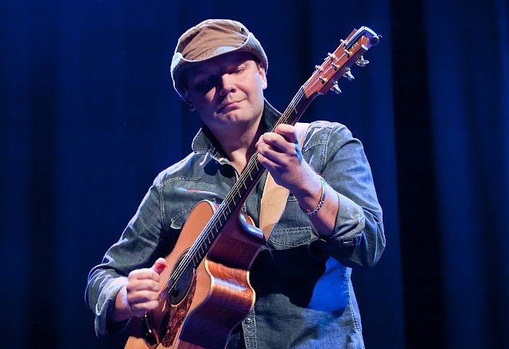
Obok Adama Palmy na festiwalu pojawi się także José Torres, wybitny kubański muzyk, który wyróżnia się na scenie jako mistrz instrumentów perkusyjnych. Swoją muzyczną karierę rozpoczął w Kubańskiej Szkole Muzycznej, by później przenieść swoje talenty do Polski, gdzie zdobył uznanie i wielokrotnie został uznany najlepszym polskim perkusistą. Jego orkiestra Salsa Tropical jest pierwszą w Polsce orkiestrą salsową, a Torres sam stał się ambasadorem tego energetycznego stylu w naszym kraju.
Na scenie zobaczymy również Jana Borysewicza, ikonę polskiej sceny rockowej, wokalistę, multiinstrumentalistę i lidera zespołu Lady Pank, który wniesie do festiwalu rockową energię i niepowtarzalny styl. Jego umiejętności gitarowe i kompozytorskie zasługują na szczególną uwagę, a współpraca z innymi artystami takimi jak Grzegorz Ciechowski czy Izabela Trojanowska podkreśla jego wszechstronność i talent.

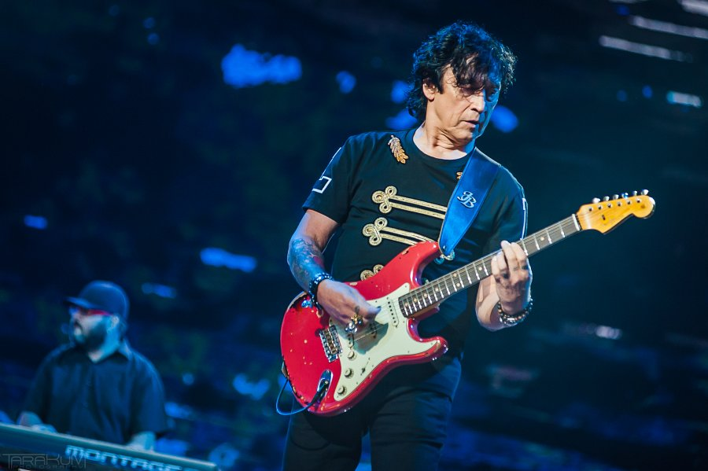
Nie zabraknie również Leszka Kułakowskiego, znanego jako wizjoner jazzu, będącego cenionym kompozytorem, pianistą jazzowym i pedagogiem. Jego prace łączą jazz z muzyką klasyczną, tworząc niezwykłe kompozycje, które oczarowały słuchaczy na całym świecie. Jako dyrektor artystyczny Komeda Jazz Festival, Kułakowski promuje jazz i kulturę, wprowadzając na scenę nowe, ekscytujące projekty.
Historia Palma Festiwal
W 2024 roku odbędzie się 3. edycja Palma Festiwalu. W ubiegłych latach podczas tego wydarzenia u boku Adama Palmy, na włocławskiej scenie wystąpili artyści rozpoznawalni w różnych kręgach muzycznych. W 2023 roku podczas festiwalu można było spotkać Pierwszą Damę Polskiego Jazzu, Ewę Bem oraz wybitną maestrę Agnieszkę Duczmal wraz z Orkiestrą Kameralną Polskiego Radia Amadeus. Pierwszą edycję festiwalu w 2019 roku uświetnili kompozytor, skrzypek jazzowy, dyrygent, aranżer i producent muzyczny, Krzesimir Dębski oraz wokalista legendarnego zespołu Dżem, Maciej Balcar. Wcześniejszą formą dzisiejszego Palma Festiwalu był koncert Adam Palma i Goście, w ramach którego, w 2017 roku w Centrum Kultury "Browar B." na scenie z Adamem Palmą wystąpili Anna Serafińska i Leszek Możdżer, występując po raz pierwszy w takim zestawieniu. Podczas każdego z powyższych wydarzeń w Centrum Kultury "Browar B." sala widowiskowa wypełniała się melomanami z różnych stron Polski, co prawdopodobnie wydarzy się również i w tym roku.
RENEX wspiera lokalne inicjatywy

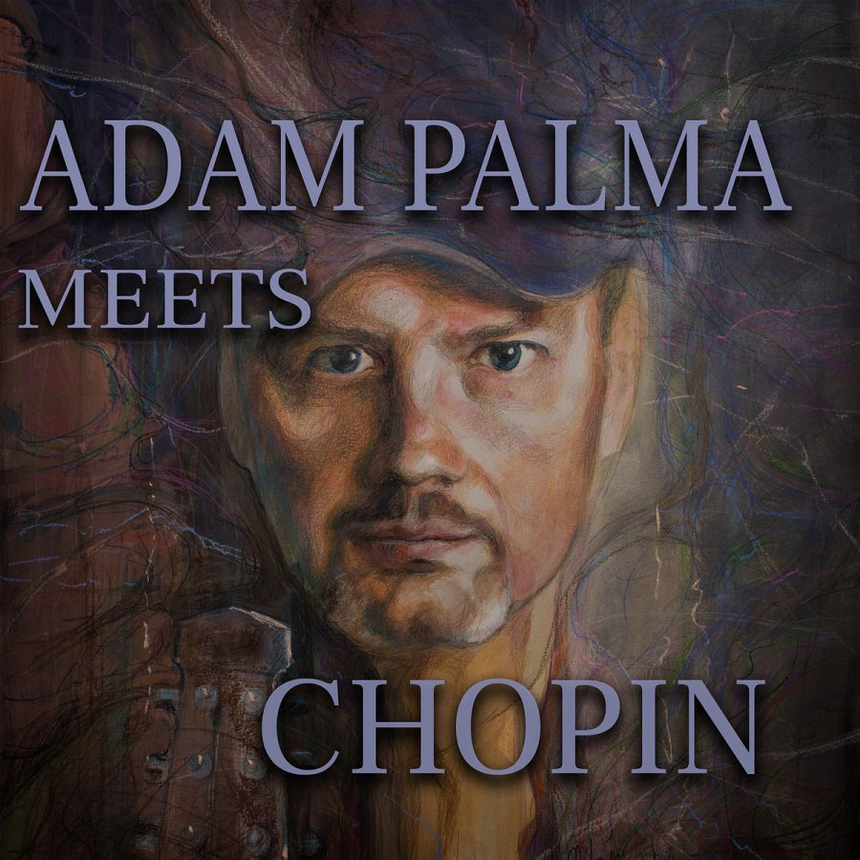
RENEX wspiera lokalne inicjatywy, angażując się w szeroki zakres przedsięwzięć, co potwierdza zaangażowanie firmy w działania społeczności lokalnej oraz promowanie różnorodnych form aktywności. Inicjatywy takie jak Freshland Festiwal 2021, który przyciągnął miłośników muzyki elektronicznej, czy Pro Gaming Cup 2023, pokazujący siłę rywalizacji e-sportowej są przykładami, jak RENEX stara się dotrzeć do różnych grup odbiorców. Firma nie zapomina również o wsparciu ważnych akcji charytatywnych, takich jak Wielka Orkiestra Świątecznej Pomocy czy Szlachetna Paczka regularnie organizując zbiórki wśród pracowników i klientów firmy. RENEX wspiera również wydarzenia sportowe, takie jak 40 Mistrzostwa Polski U23 we Włocławku 2023 r. oraz Mistrzostwa Polski w Lekkiej Atletyce U18 2021, co dodatkowo podkreśla zainteresowanie firmy różnorodnymi dziedzinami życia społecznego.
Sponsorowanie przez Grupę RENEX 3. edycji Palma Festiwal stanowi kolejny dowód na zaangażowanie firmy w promowanie kultury i sztuki. Wydarzenie to, skupiające wybitnych artystów sceny muzycznej nie tylko wyróżnia się na tle innych festiwali muzycznych, ale także przyczynia się do promocji Włocławka jako ważnego ośrodka kultury. Przez wspieranie takich wydarzeń RENEX przyczynia się do rozwoju lokalnego środowiska kulturalnego, oferując mieszkańcom i gościom miasta wyjątkowe doświadczenia artystyczne.
Palma Festiwal to nie tylko festiwal muzyki, ale też spotkanie z wybitnymi artystami, którzy swoją pasją i talentem tworzą niepowtarzalną atmosferę tego wydarzenia. Zapraszamy do udziału w wydarzeniu, które z pewnością zostaną długo zapamiętane przez wszystkich uczestników. Po więcej informacji o festiwalu oraz zakupie biletów, zapraszamy na stronę https://ckbrowarb.pl/ oraz www.biletyna.pl .

